МИНИСТЕРСТВО ОБЩЕГО И ПРОФЕССИОНАЛЬНОГО ОБРАЗОВАНИЯ РОСТОВСКОЙ ОБЛАСТИ
государственное бюджетное образовательное учреждение среднего профессионального образования Ростовской области

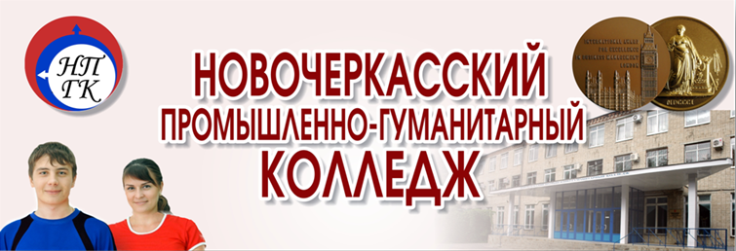

МЕТОДИЧЕСКАЯ РАЗРАБОТКА ВНЕУЧЕБНОГО МЕРОПРИЯТИЯ
(часть 1)

КОНКУРС
«Применение информационных технологий
в профессиональной деятельности»

по специальности 19.02.10 Технология продукции
общественного питания

(в рамках областного профессионального конкурса на лучшую методическую разработку внеучебного мероприятия профессиональной направленности среди преподавателей профессиональных образовательных учреждений

Ростовской области)

Авторы: | Петренко Светлана Борисовна ⎯ | преподаватель государственного бюджетного профессионального образовательного учреждения Ростовской области  «Новочеркасский промышленно-гуманитарный колледж»  (ГБПОУ РО «НПГК»)
 | Стрельцова Ирина Викторовна ⎯ | преподаватель государственного бюджетного профессионального образовательного учреждения Ростовской области  «Новочеркасский промышленно-гуманитарный колледж»  (ГБПОУ РО «НПГК»)

2016 г.

СОДЕРЖАНИЕ

 | Введение ……………………………………………………………………………… | 3
 | Положение о конкурсе ……………………………………………………………….. | 4
 | Сценарий проведения конкурса …………………………………………………….. | 6
 | Подведение итогов конкурса ……………………………………………………….. | 8
 | Источники Internet …………………………………………………………………… | 9
 | Приложения:
 | Приложение 1. Инструкция по созданию On-line карты «Известные повара страны»
 | Приложение 2. Инструкция по созданию буклета «Традиционное блюдо страны»
 | Приложение 3. Протокол конкурса «Применение информационных технологий в профессиональной деятельности» по специальности 19.02.10 Технология продукции общественного питания

ВВЕДЕНИЕ

Одним из путей повышения качества подготовки специалистов среднего звена к будущей профессиональной деятельности – это использование в образовательном процессе новых информационных технологий. Для этого необходимо внедрение информационных технологий, основанных на современной вычислительной технике, в повседневную практику жизни специалистов любой профессии. Специалист должен обладать так называемой «двойной компетенцией»: помимо сугубо традиционных профессиональных знаний иметь знания и навыки работы с информационными технологиями, обладать информационной культурой.
Данное внеучебное мероприятие – конкурс «Применение информационных технологий в профессиональной деятельности» позволит студентам специальности 19.02.10 Технология продукции общественного питания при выполнении практических конкурсных заданий применить приобретенные на занятиях умения:
- осуществлять поиск и использование информации, необходимой для эффективного выполнения профессиональных задач, профессионального и личностного развития;
- использовать знания этических аспектов информационной деятельности и информационных коммуникаций в глобальных сетях;
- владеть информационной культурой, способностью анализировать и оценивать информацию с использованием информационно-коммуникационных технологий, средств образовательных и социальных коммуникаций;
- осуществлять поиск в сети Internet прикладного программного обеспечения профессиональной направленности для выполнения конкретных профессиональных задач;
- читать (интерпретировать) интерфейс специализированного программного обеспечения, находить контекстную помощь, работать с документацией;
- использовать возможности приложения Microsoft Office Publisher для создания буклета.
В этой методической разработке рассматриваются конкурсные задания, ориентированные на профессиональную деятельность по специальности 19.02.10 Технология продукции общественного питания, но объединяются они одной большой, актуальной для нашего времени темой — информационные технологии.

ПОЛОЖЕНИЕ О КОНКУРСЕ

Настоящее положение определяет порядок организации и проведения конкурса «Применение информационных технологий в профессиональной деятельности» среди студентов колледжа, обучающихся по специальности 19.02.10 Технология продукции общественного питания, его организационно-методическое обеспечение, порядок участия в конкурсе и определение победителей. Организаторами конкурса являются преподаватели ПЦК электротехнических дисциплин. Положение утверждается зам. директора по учебной работе.
Цели и задачи
- Конкурс проводится с целью развития творческих способностей студентов, повышению их образовательного уровня в области информационных технологий, выявления уровня подготовки.
- Развитие познавательных интересов студентов к углубленному изучению и систематизации знаний в области информационных технологий.
- Формирование общих компетенций:
ОК 4. Осуществлять поиск и использование информации, необходимой для эффективного выполнения профессиональных задач, профессионального и личностного развития.
ОК 5. Использовать информационно-коммуникационные технологии в профессиональной деятельности.
ОК 6. Работать в коллективе и команде, эффективно общаться с коллегами, руководством, потребителями.
ОК 7. Брать на себя ответственность за работу членов команды (подчиненных), результат выполнения заданий.
ОК 9. Ориентироваться в условиях частой смены технологий в профессиональной деятельности.
- Формирование у студентов здорового духа конкуренции, способности к индивидуальному соревнованию, умения находить оптимальные и верные решения в сложных условиях поставленных задач.
- Выявление одаренных и талантливых студентов.
Организационно-методическое обеспечение
- Проведение конкурса и организационно-методическое обеспечение возлагается на преподавателей ПЦК электротехнических дисциплин.
- В состав жюри конкурса входят преподаватели ПЦК электротехнических дисциплин.
Жюри решает следующие задачи:
- разрабатывает и утверждает правила проведения конкурса;
- решает вопросы о допуске заявленных участников к участию в конкурсе;
- определяет критерии оценивания конкурсных работ;
- проверяет и оценивает работы участников конкурса;
- знакомит участников конкурса с результатами проверки работ и рассматривает апелляции;
- проводит анализ выполненных заданий с участниками конкурса;
- на общем заседании определяет победителей;
- вносит предложения по совершенствованию организационно-методического обеспечения конкурса.
Порядок проведения конкурса
- Конкурс проводится в компьютерном классе.
- Количество компьютеров – 12 .
- Каждый компьютер обеспечен выходом в Internet.
- Количество участников – 12 человек.
- Конкурс проводится в один этап – выполнение двух конкурсных заданий с использованием сети Internet, приложения Microsoft Office Publisher, прикладных программ автоматизации профессиональной деятельности.
- Время проведения конкурса – 2 часа.
- Для выполнения конкурсных заданий все участники делятся на команды.
- В течение 10 минут с момента получения текста заданий, каждый участник конкурса имеет право задать вопросы членам жюри по условию заданий.
- В случае возникновения во время конкурса сбоев в работе компьютера или используемого программного обеспечения по решению жюри время, затраченное на восстановление работоспособности компьютера, может быть компенсировано.
- По истечении времени участникам конкурса запрещается выполнять любые действия на компьютере.
Порядок участия в конкурсе
- В конкурсе принимают участие студенты колледжа, обучающиеся по специальности 19.02.10 Технология продукции общественного питания.
- При регистрации участникам конкурса необходимо предоставить студенческий билет.
СЦЕНАРИЙ ПРОВЕДЕНИЯ КОНКУРСА

I этап. Вступительное слово преподавателя, который сообщает конкурсантам о целях и порядке проведения конкурса.
«Сегодня мы проводим конкурс по теме «Применение информационных технологий в профессиональной деятельности». Цель конкурса – проверка навыков применения информационных технологий в конкретной предметной области. При организации конкурса были использованы разные формы и методы проверки ваших знаний, чтобы продемонстрировать прикладной характер информационных технологий.
Кроме этого, необходимо отметить, что сегодня конкурс будет проходить в виде соревнований между командами. Вам предоставляется возможность показать свое умение работать в коллективе, умение брать на себя ответственность за результат выполнения задания. Для эффективного выполнения конкурсных заданий профессиональной направленности вам необходимо будет применить свои творческие способности для осуществления поиска в сети Internet необходимой информации и дальнейшего ее использования при работе с прикладным программным обеспечением.
Для выполнения заданий отводится 2 часа. При получении инструкции для выполнения конкурсного задания внимательно изучите ее, если необходимо, то задайте вопрос. Желаю успеха. А сейчас переходим к формированию команд».

II этап. Участники конкурса делятся на команды (по 2 человека в каждой) посредством жеребьевки. Каждый участник вытягивает одну карточку с названием страны (рисунок 1). Участники, которые вытянули карточки с одинаковым названием страны, образуют команду.

Рисунок 1 – Пример карточек для жеребьевки

III этап. Каждая команда получает два конкурсных задания с подробными инструкциями по их выполнению, которые произвольно распределяются между участниками команды.
Конкурсное задание № 1. С помощью картографического средства «Google – карта» создать on-line карту на тему «Известные повара страны» (на карте необходимо указать города, в которых родились или работают известные повара страны).
Конкурсное задание № 2. Средствами приложения Microsoft Office Publisher с использованием ресурсов сети Internet создать буклет на тему «Традиционное блюдо страны».
Примечание: каждая команда выбирает свою страну, согласно жеребьевке.

IV этап. По окончании работы конкурсанты формируют папку с результатами работы.

Подведение итогов конкурса

- Критерии оценивания первого конкурсного задания по созданию on-line карты на тему «Известные повара страны».
№  п/п | Критерии оценивания | Баллы
 | Количество точек городов, отраженных на карте | 1 балл за город
 | Соответствие положения точек названиям городов на карте | 1 балл за соответствие 1 точки
 | Добавление фото | 1 балл за каждое добавленное фото
 | Свободный доступ в сети Internet | 1 балл

- Критерии оценивания второго конкурсного задания по созданию буклета на тему «Традиционное блюдо страны».
№  п/п | Критерии оценивания | Показатели | Баллы
 | Дизайн | - Разметка буклета и его оформление логичны и отвечают эстетическим требованиям.  - Дизайн не противоречит содержанию.  - Графические объекты – привлекательны, интересны, соответствуют содержанию, размещены корректно.  - Текст легко читается.  - Фон сочетается с текстом. | 0 - 5
 | Содержание | - Правильность подбора материала в сети Internet.  - Эффективность обобщения информации.  - Отсутствие орфографических и пунктуационных ошибок.  - Краткость, точность, законченность информации. | 0 - 5
 | Работа с интерфейсом прикладного ПО | - Правильность составления и заполнения таблицы подсчета калорийности блюда. | 0 - 5

- Подсчитывается суммарное количество баллов по каждой команде за выполнение двух конкурсных заданий.
- Дополнительные баллы (1 - 3) добавляются командам за скорость выполнения заданий.
- Результаты оценки конкурсных работ ранжируются по убыванию суммы баллов, после чего выделяются 3 лучших результата.
- Численность победителей и призеров конкурса определяется членами жюри.
Примечание: все результаты вычислений заносятся в протокол конкурса (Приложение 3).
ИСТОЧНИКИ INTERNET

- http://www.marketch.ru/marketing_dictionary/marketing_terms_b/booklet/
- http://gotovim-doma.ru/view.php
- http://www.ladywow.ru/kalkulyator-kalorij-onlajn
- http://www.calorizator.ru/analyzer/products
- http://festival.1september.ru/articles/508784/
- https://te-st.ru/2013/04/12/take-control-of-your-map/

Приложение 1

Инструкция
по созданию On-line карты «Известные повара страны»

Теоретические сведения
On-line карты — неотъемлемая составляющая многих сервисов, которыми мы пользуемся. Можно сказать, что мы живем в эпоху Google Maps, который, благодаря подробной документации и возможности использования API, стал простым и удобным инструментом, как для дизайнеров, так и для разработчиков, в тех случаях, когда необходимо добавить геопространственную информацию на сайт или приложение.
Карты Google (англ. Google Maps; ранее Google Local) — набор приложений, построенных на основе бесплатного картографического сервиса и технологии, предоставляемых компанией Google.
Сервис представляет собой карту и спутниковые снимки планеты Земля. Для многих регионов доступны высокодетализированные аэрофотоснимки (снятые с высоты 250—500 м), для некоторых — с возможностью просмотра под углом 45° с четырёх сторон света. Дополнительно предлагаются снимки Луны и Марса.
С сервисом интегрирован бизнес-справочник и карта автомобильных дорог с поиском маршрутов, охватывающая США, Канаду, Японию, Россию, Гонконг, Китай, Великобританию, Ирландию (только центры городов) и некоторые районы Европы.

Ход выполнения задания
- В сети Internet найти информацию о знаменитых поварах выбранной страны.
- Зарегистрироваться на сайте https://maps.google.ru.
- Войти в сервис создания google-карт. В результате откроется личная страница сервиса google-карт (рисунок 1).
Рисунок 1 - Личная страница сервиса google-карт
- Выбрать «Мои карты», нажать значок «Создать» (рисунок 2).

Рисунок 2 – Начало создания карты

- В строке поиска (рисунок 3) ввести название города, например Милан, выбрать строку «Милан Италия».

Рисунок 3 – Выбор города на карте
На карте появится зеленый значок на названии города Милан .

- Щелкнуть на зеленом значке, в появившемся окне выбрать «Добавить на карту» (рисунок 4).

Рисунок 4 – Добавление города на карту

После этого значок станет красного цвета, а в левой стороне появится название города - Милан (рисунок 5).

Рисунок 5 – Добавление города в меню карты

- Далее необходимо нажать на красный значок и в появившемся окне выбрать значок «изменить» .

В результате появится окно для ввода информации (рисунок 6).

Рисунок 6 – Окно для ввода информации

В текстовое поле вставить информацию, например, про известного итальянского повара Гуальтьеро Маркези.
Должна получиться следующая страница (рисунок 7).

Рисунок 7 – Добавление информации в текстовое поле

- Добавьте фотографии. Для этого щелкните на значок . В результате чего появится окно для поиска рисунков средствами Google (рисунок 8).
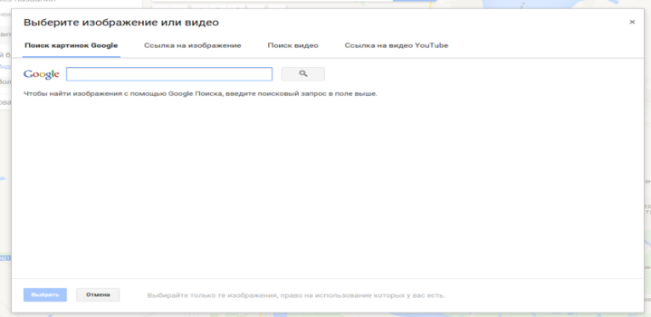
Рисунок 8 – Окно поиска Google

Введите в поисковом поле имя, например, Гуальтьеро Маркези, нажмите значок поиска. Перед вами появятся изображения (рисунок 9).

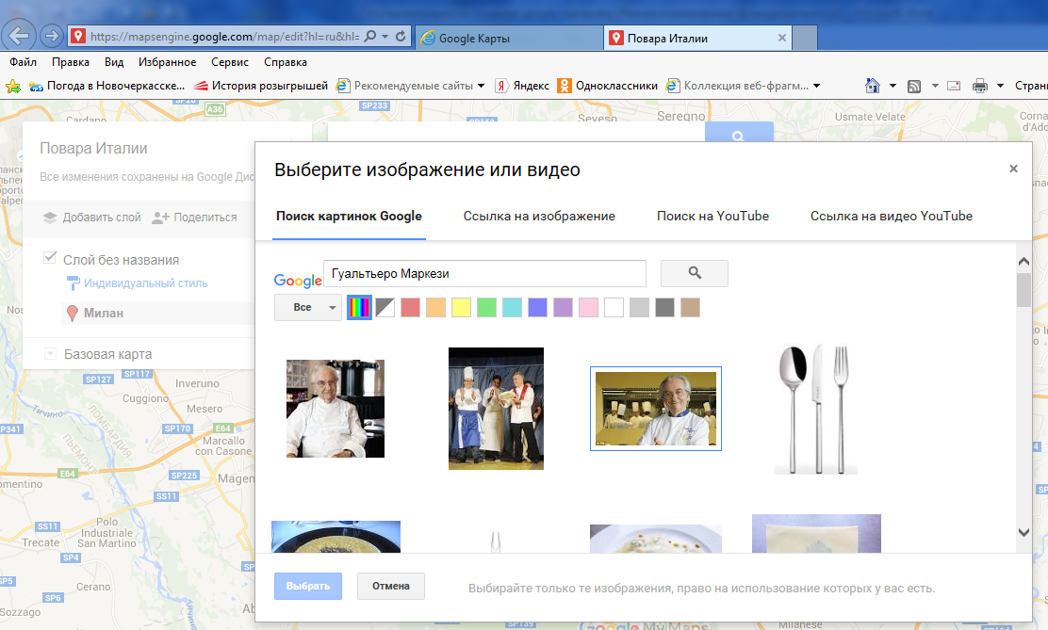
Рисунок 9 – Результат поиска изображений

- Выберите понравившееся изображение и нажмите кнопку «Выбрать». В результате получится следующая страница (рисунок 10)
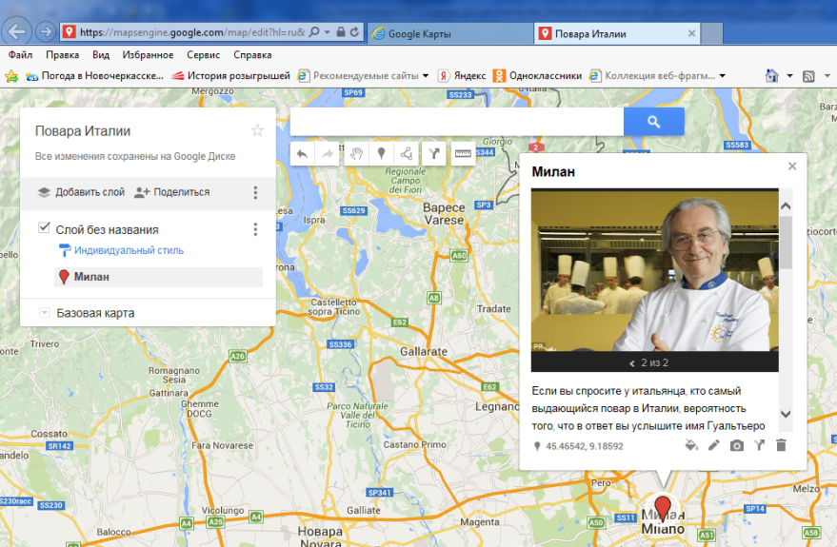
Рисунок 10 – Результат добавления изображения
Чтобы добавить фотографии нажмите на значок «+» и аналогичным образом добавьте еще изображения. После того как все будет готово нажмите кнопку «Сохранить». Закройте информацию о поваре Гуальтьеро Маркези (нажмите на значок ).
- Аналогичным образом добавьте других известных поваров на карту.
- На рабочем столе необходимо создать папку с именем страны.
- В папке создать текстовый документ, в который необходимо поместить пароль и логин для входа на вашу Google – карту.

